В день новой памятной даты – Дня неизвестного солдата! 03.12.15 г. учащимися 8а класса было подготовлено и проведено мероприятие для 7-8 классов, которое началось с просмотра Видеофильм «Неизвестный солдат». Ведущие мероприятия Ратт Никита и Ишенко Валерия рассказали о том, что Президент РФ Владимир Путин подписал закон об установлении в России 3 декабря новой памятной даты — Дня Неизвестного Солдата, в 2014году и о том, что Неизвестный солдат - символ всех погибших воинов, имена которых так и остались неизвестными.
Хлудеев Данил, Куранов Никита, Цвирко Влад, Бондарь Рита- читали стихи, посвященные памятной дате. В Художественной композиции «Воспоминание о будущем» участвовали: Анипко Яна, Таштагубов Никита, Суслова Екатирина, Подорожная Евгения, Митин Игорь, Сидорова Анна. Вальс на выпускном вечере 1941 года –это кусочек воспоминания одноклассников, выразительно исполнили Уварова Мария, Кривенко Данил и Пфейфер Эрика и Таштагубов Никита.
В заключении ведущие обратились со словами: Солдат умирает дважды: первый раз – там, на поле боя, когда его настигнет пуля, второй раз – в памяти народной. Второй раз умирать страшнее, второй раз солдат должен жить, а мы, живущие ныне на земле, должны сделать всё для этого.
Под песню «От героев былых времен» Гриценко Константин, Гунькова Анастасия и Калинин Никита сказали всем: Пылай, гори, не затухай,
Ты – Вечного огня частица!(стоят с зажженными свечами.)
Огромный вклад в подготовку мероприятия внёс организатор компьютерного оформления классных часов, вечеров и встреч Лихацкий Вячеслав.

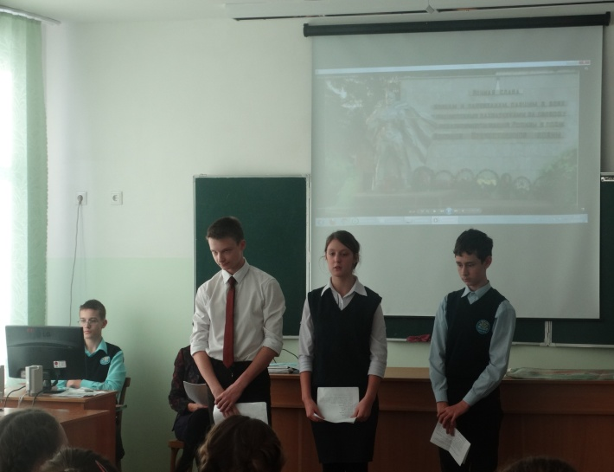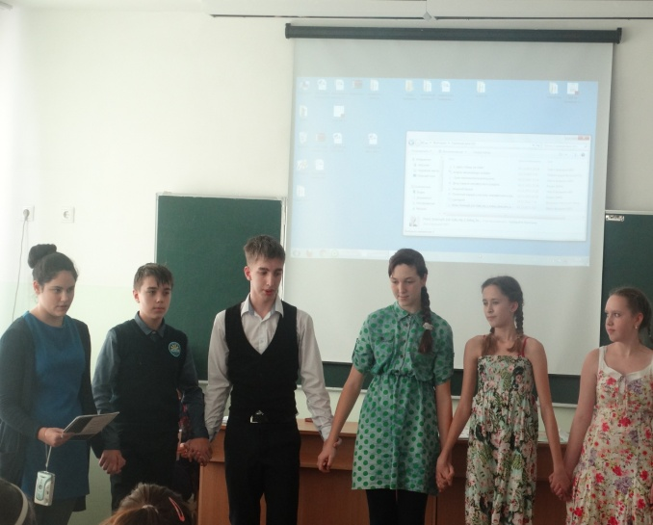
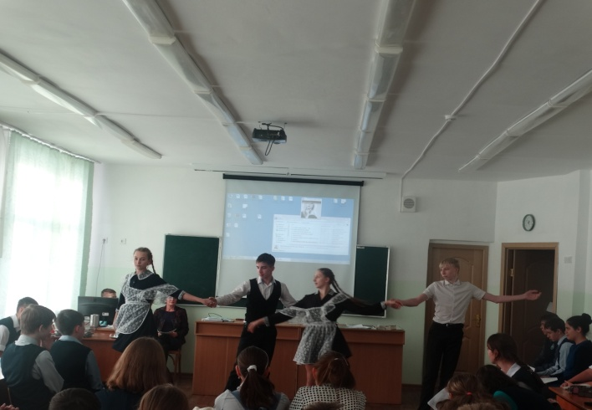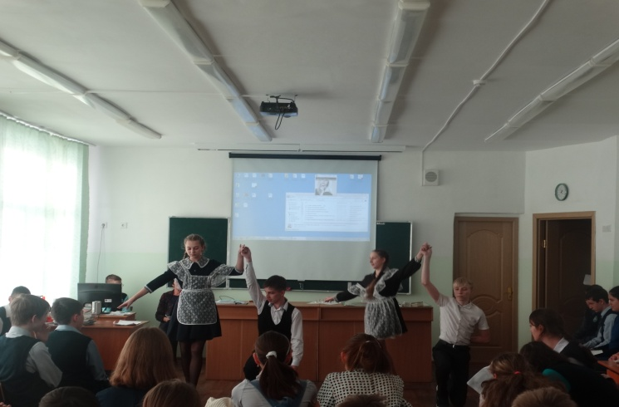
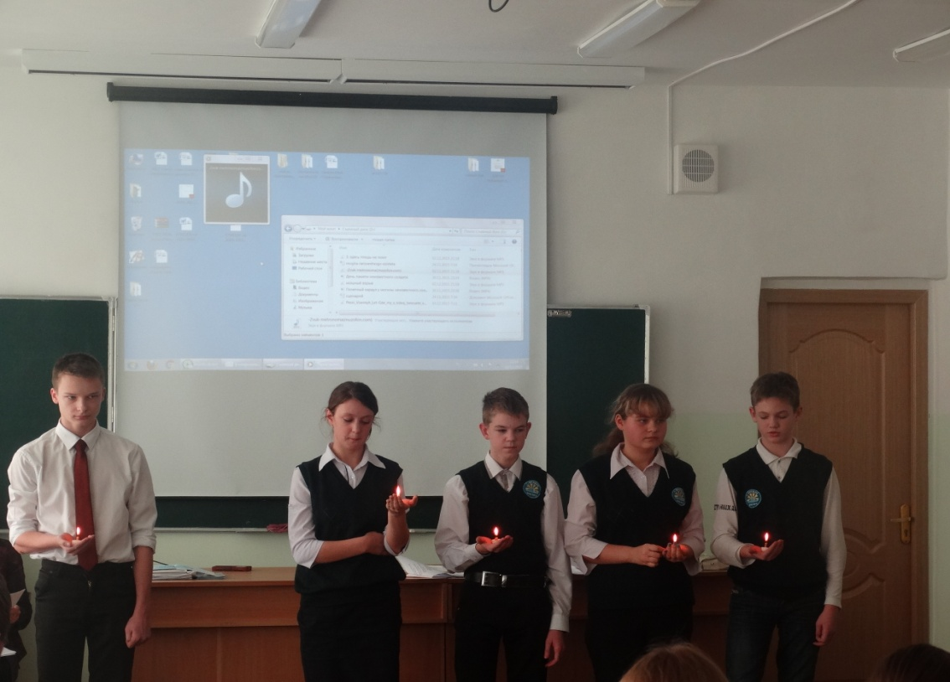

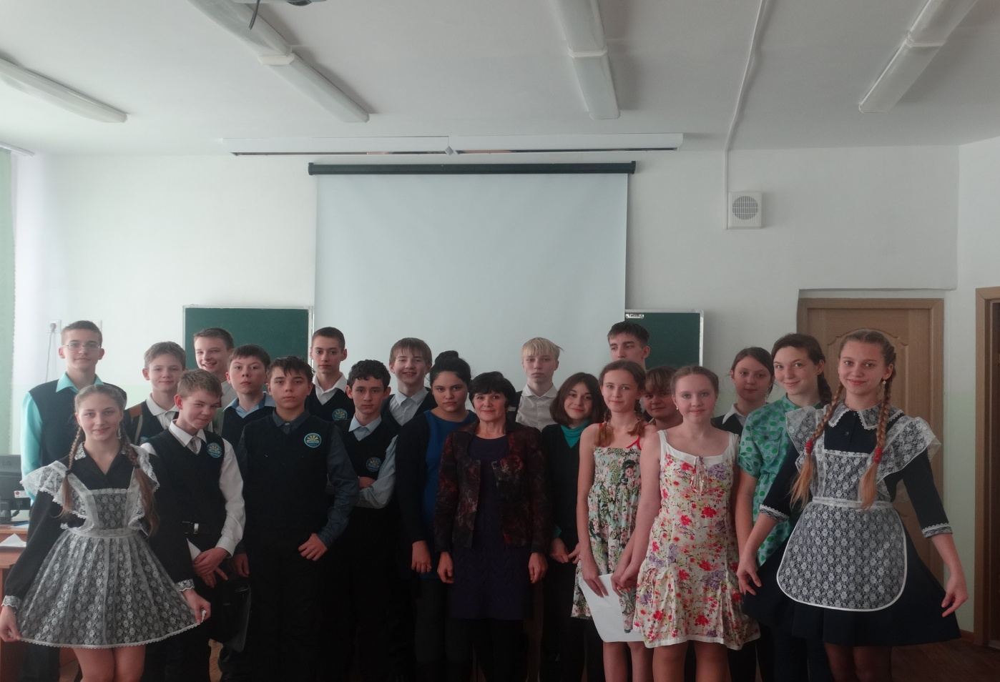
Классный руководитель 8А класса Дробот В.А.

